Европейские правительства подавляют массовые протесты
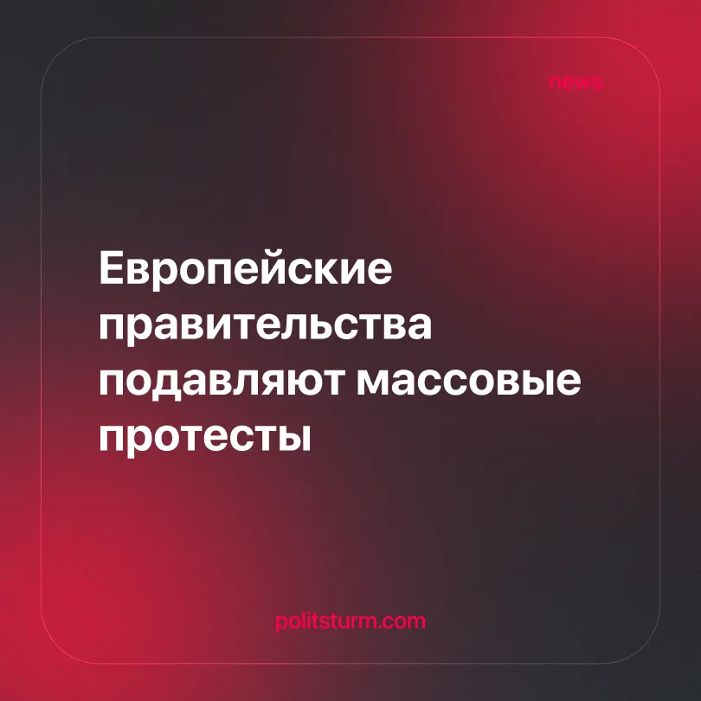

Оригинальная статья
2026-11-08
2 мин. на чтение

Европейские правительства ответили на массовые протесты усилением полиции, запретами на демонстрации, цензурой и массовыми арестами.
Далее. По всей Европе полицейские силы были милитаризованы. Франция развернула 70 000 полицейских при поддержке специализированных воинских подразделений, дронов, вертолётов и водомётов для подавления демонстраций 24 октября. Италия направила 500 солдат в Милан, подготовила наблюдательные дроны и дополнительные силы безопасности. В Албании полиция применила слезоточивый газ, водомёты и резиновые пули против демонстрантов в Тиране.
► Свобода собраний была ограничена. Франция запретила демонстрации в нескольких городах и ввела комендантский час после беспорядков. В Лионе ультраправые активисты маршировали во время комендантского часа 19 октября, тогда как другие демонстрации были ограничены властями. В Бельгии Льеж запретил уличные собрания более трёх человек с 8 по 16 октября.
► В некоторых странах были предприняты шаги по цензуре и контролю информации. Французское государство потребовало от телекоммуникационных операторов подготовиться к временной приостановке доступа к социальным сетям в районах, затронутых протестами. Правительство также усилило сотрудничество с платформами для выявления и блокировки аккаунтов, обвиняемых в пропаганде насилия или мародёрства. Более 100 извещений было подано до 24 октября, около половины из них привели к блокировке аккаунтов.
► В отношении протестующих применялось жёсткое судебное преследование. Французские суды рассматривали дела о беспорядках в ускоренном порядке, заключив под стражу 217 человек после примерно 2 700 задержаний. Половина заключённых не имела судимостей, а юристы осудили поспешные слушания и политически мотивированное давление с целью вынесения более суровых приговоров. Аналогично в Албании правительство утвердило электронный реестр лиц, в отношении которых в прокуратуру были переданы материалы в связи с насилием во время протестов, что позволяет пограничной полиции запрещать им выезд из страны даже без судебного запрета на поездки.
Контекст. Протесты начались во Франции в начале октября из-за недостаточного финансирования школ, а затем распространились по Европе на фоне углубляющегося капиталистического кризиса. Рост инфляции, стремительное подорожание топлива и жилья, ухудшение государственных услуг и условий труда подпитывали недовольство рабочих, студентов и других слоёв общества. Изначально демонстрации были организованными, но, впоследствии, их подтолкнули к мародёрству и поджогам провокаторы и группы «ультрареволюционеров» .
► Европейские государства подвергаются фашизации на фоне роста межимпериалистических противоречий и милитаризации. Наряду с увеличением военных расходов правительства расширили наблюдение и ограничили демократические права. Например, Чехия запретила пропаганду коммунистической идеологии в 2025 году, а европейские правительства ввели дополнительные меры цифрового наблюдения.
► Мародёрство и поджоги ранее давали правительствам поводы для ограничения демократических прав и расширения репрессий. Во время протестов «жёлтых жилетов» во Франции в 2018–2019 годах случаи поджогов, мародёрства и столкновений с полицией использовались для обоснования нового антипротестного законодательства, расширения полномочий полиции на обыск и введения более суровых наказаний для протестующих.

Оригинальная статья

